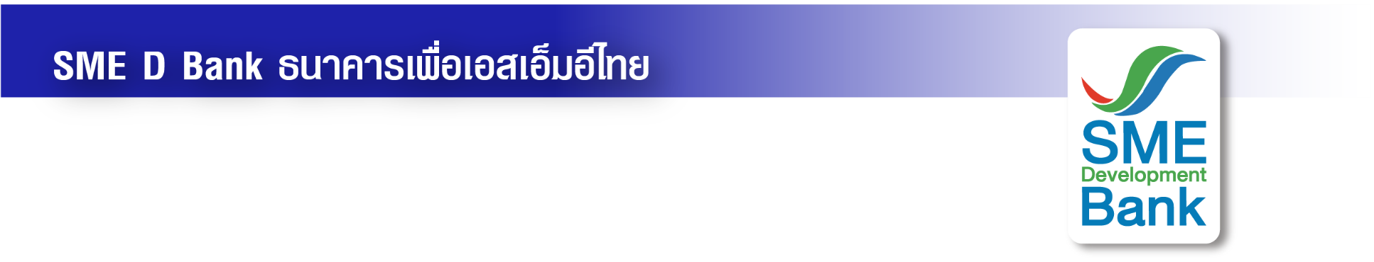

ข่าวประชาสัมพันธ์

17 สิงหาคม 2566

**SME D Bank อัดฉีด 500 ล้านบาท เปิดตัวสินเชื่อใหม่ ‘Micro OK’**

**ติดเครื่อง SMEsจิ๋วแต่แจ๋ว กู้ง่ายรับเงินแสนทันใจ ไม่ต้องใช้หลักทรัพย์ค้ำประกัน**

**SME D Bank ธนาคารเพื่อเอสเอ็มอีไทย คลอดสินเชื่อใหม่ “Micro OK” วงเงินรวม 500 ล้านบาท เพิ่มโอกาสผู้ประกอบการเอสเอ็มอีรายย่อยเข้าถึงแหล่งทุน โดยไม่ต้องมีหลักทรัพย์ค้ำประกัน ควบคู่พัฒนากระบวนการอำนวยสินเชื่อ สะดวกสบายผ่านระบบออนไลน์ กู้ง่าย รับเงินทันใจ วงเงินสูงสุด 500,000 บาทต่อราย เปิดรับคำขอกู้ตั้งแต่วันนี้เป็นต้นไปถึง 30 ธ.ค. 66 นี้ มาก่อนได้ก่อน**

**นางสาวนารถนารี รัฐปัตย์** กรรมการผู้จัดการ ธนาคารพัฒนาวิสาหกิจขนาดกลางและขนาดย่อมแห่งประเทศไทย (ธพว.) หรือ SME D Bank เปิดเผยว่า SME D Bank ธนาคารเพื่อเอสเอ็มอีไทย เดินหน้าทำงานเชิงรุก พัฒนาสร้างสรรค์ผลิตภัณฑ์สินเชื่อ และกระบวนการอำนวยสินเชื่อ เพื่อเพิ่มโอกาสทางการเงินให้ผู้ประกอบการเอสเอ็มอีกลุ่ม Micro ที่มีศักยภาพเข้าถึงเงินทุนได้ง่าย รวดเร็ว ผ่านสินเชื่อใหม่ **“Micro OK”** วงเงินรวม 500 ล้านบาท แจ้งความประสงค์ได้ง่ายด้วยระบบออนไลน์ สามารถนำไปใช้ประโยชน์ได้ทั้งลงทุน ขยาย ปรับปรุง ปรับเปลี่ยนรูปแบบกิจการ หรือหมุนเวียนเสริมสภาพคล่อง ช่วยต่อยอดยกระดับธุรกิจเดินหน้าไม่มีสะดุด

จุดเด่นสินเชื่อ “Micro OK” เปิดกว้างให้ผู้ประกอบการเอสเอ็มอีกลุ่ม Micro (รายได้ไม่เกิน 1.8 ล้านบาทต่อปี) ที่มีศักยภาพทุกกลุ่มธุรกิจ ไม่ว่าจะเป็นภาคผลิต ภาคค้าปลีกค้าส่ง และภาคบริการ ทั้งบุคคลธรรมดา และนิติบุคคล วงเงินกู้สูงสุด 500,000 บาทต่อราย อัตราดอกเบี้ยเฉลี่ย 1.29% ต่อเดือน (MLR +8% ต่อปี) ระยะเวลาผ่อนชำระนานสูงสุด 5 ปี ที่สำคัญ ไม่ต้องใช้หลักทรัพย์ค้ำประกัน เปิดรับคำขอกู้ตั้งแต่วันนี้ จนถึงวันที่ 30 ธันวาคม 2566 หรือเมื่อเต็มวงเงินโครงการ

อีกทั้ง พัฒนากระบวนการอำนวยสินเชื่อ ช่วยให้ผู้ประกอบการเอสเอ็มอี เข้าถึงบริการทางการเงินได้ง่าย รวดเร็ว ทุกที่ ทุกเวลา โดยแจ้งความประสงค์ผ่านออนไลน์ และพิจารณาคุณสมบัติด้วยระบบ Credit Scoring มีขั้นตอน ได้แก่ 1. สแกน QR Code ในโปสเตอร์ประชาสัมพันธ์ หรือคลิกผ่านช่องทางออนไลน์ต่าง ๆ ของ SME D Bank เช่น เว็บไซต์ [www.smebank.co.th](http://www.smebank.co.th) หรือ LINE Official Account : SME Development Bank เป็นต้น 2. กรอกรายละเอียดเบื้องต้น เช่น ข้อมูลการดำเนินธุรกิจ วงเงินที่ต้องการกู้ เป็นต้น และ 3. เจ้าหน้าที่ธนาคารจะติดต่อกลับ เพื่อนัดหมายเข้าเยี่ยมสถานประกอบการ และพิจารณาอนุมัติสินเชื่อต่อไป หรือกรณีคุณสมบัติไม่ครบถ้วน เจ้าหน้าที่จะแนะนำเข้าสู่กระบวนการพัฒนาผู้ประกอบการ ช่วยเตรียมความพร้อม เพื่อพาเข้าถึงแหล่งทุนได้ในอนาคตต่อไป

 ผู้ประกอบการที่สนใจใช้บริการสินเชื่อ “Micro OK” และบริการด้านการพัฒนา สามารถแจ้งความประสงค์ได้ผ่านช่องทางต่าง ๆ ของ SME D Bank เช่น เว็บไซต์ [www.smebank.co.th](http://www.smebank.co.th) , LINE Official Account : SME Development Bank และสาขาของ SME D Bank ทั่วประเทศ เป็นต้น สอบถามข้อมูลเพิ่มเติมได้ที่ Call Center 1357